复制窗体文件（三个文件）

1. 打开项目文件夹，将要复制的三个文件选中，然后复制，粘贴。如图：

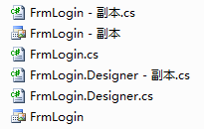

1. 在VS2012中，将 FrmLogin 改为 FrmLoginFile。如图：

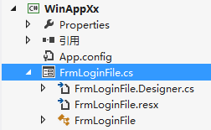

1. 切换到项目文件夹中，将刚才复制的三个带有“ - 副本”文件名去掉“ - 副本”。注意不要把最后的“.cs”扩展名删除了。如图：

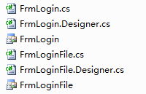

1. 回到VS2012，在解决方案资源管理器中，右键点击 WinAppXx 选择 添加 –> 添加现有项，在打开的对话框中，选中 FrmLogin.cs 文件。如图：

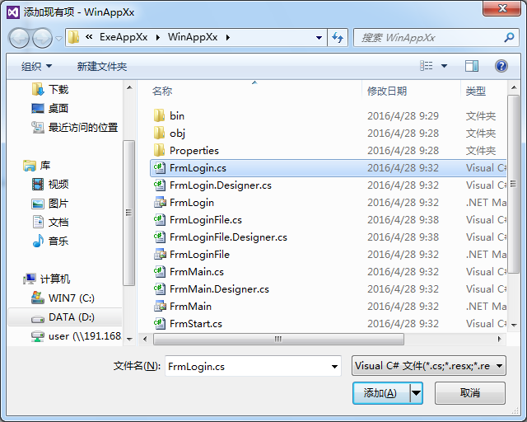 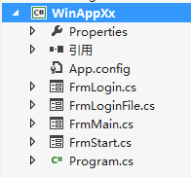这样就实现了复制窗体文件的功能